Practica SP11/12®

Oferecendo valor e desempenho ao Centro de relacionamento

Os headsets ideais para os centros de relacionamento com controle mais rígido de custos. Com um design funcional, o headset Practica SP11/12 proporciona clareza nas chamadas com tecnologia de cancelamento de ruídos. Os componentes ajustáveis garantem conforto bem como a facilidade de configuração e manutenção.

PRINCIPAIS RECURSOS DO PRACTICA™ SP11/12

- Estilos de uso: Estilos de uso monoauricular e biauricular.

- Conforto e leveza: Design ajustável para uso sobre a cabeça para atender mais às necessidades de ajuste e conforto.

- Redução de ruído: O microfone cancelador de ruído reduz o ruído de fundo.

- Garantia: Um ano.

ESCOLHA DE TRÊS VERSÕES

- A versão Quick Disconnect conecta-se a:

Vários cabos de fundo, que permite conectividade com o PSTN, o USB para PC, e processadores de áudio para telefones de mesa com fio.

- A versão modular conecta-se a: Telefone.

- A versão PC Soundcard conecta-se a: PC sem necessidade de USB.
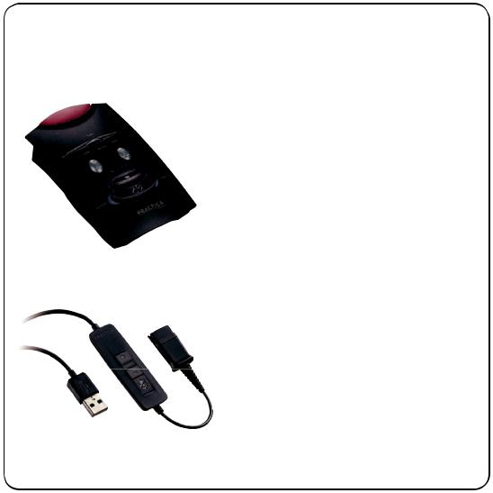

Processadores de áudio fornecem níveis precisos de conforto de audição e desempenho superior do som.

Processador de áudio SP-AP20:

- Controle de volume

- Controle de interrupção do som

- Controle de tom

- Quick Disconnect, QD

Processador de áudio

SP-USB20 USB:

• Controle de volume em linha

- Controle de interrupção do som em linha
- LED de mudo em linha

- Quick Disconnect, QD

SP11 SP12
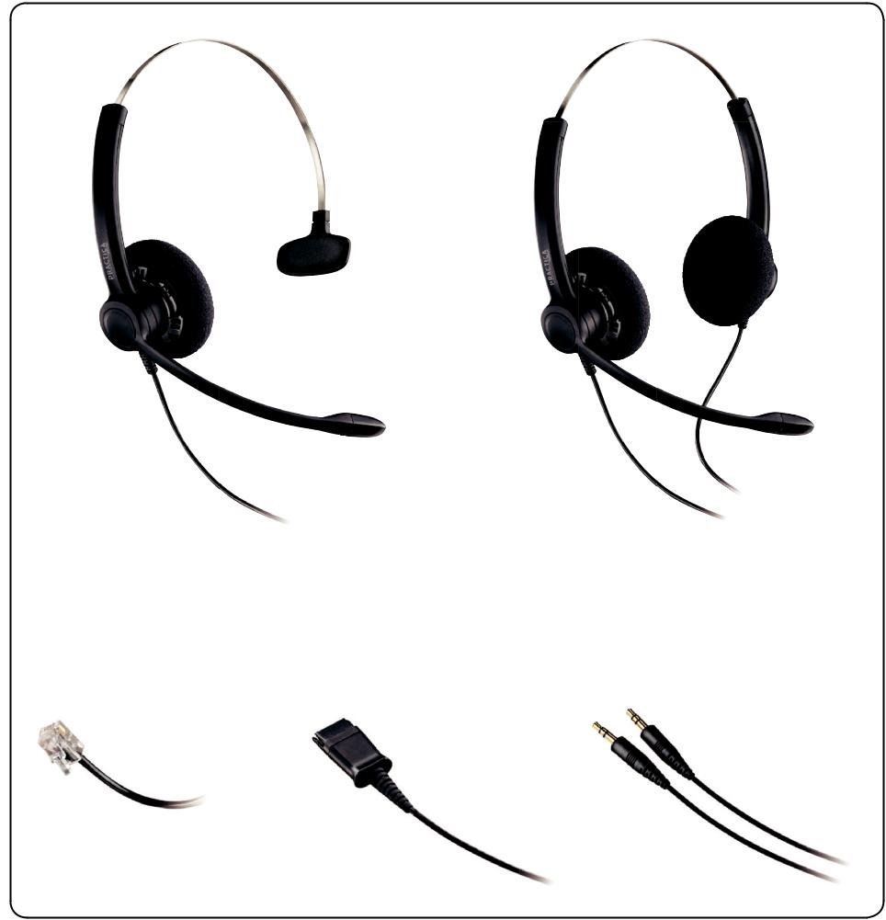

Conexão modular: | Quick Disconnect, QD: | PC Soundcard:
Conecta direto | A flexibilidade de conexão | Os modelos equipados com
ao telefone | permite que diferentes | entrada de 3,5 mm adicionam
 | headsets sejam usados com | conectividade ao PC sem USB
 | bases diferentes

Microfone no Headset: | Cancelador de ruídoo
Ideal para: | Centros de relacionamento com controle rígido de
 | custos que buscam uma maneira econômica de obter
 | confiabilidade, conforto e excelente desempenho de áudio
Modelos: | SP11 (Uso sobre a cabeça, monoauricular)
 | SP12 (Uso sobre a cabeça, biauricular)
 | SP11-QD (Uso sobre a cabeça, monoauricular)
 | SP12-QD (Uso sobre a cabeça, biauricular)
 | SP11-PC (Uso sobre a cabeça, monoauricular)
 | SP12-PC (Uso sobre a cabeça, biauricular)
Peso do Headset: | Monoauricular (SP11): 44g
 | Biauricular (SP12): 62g
Estilos de Uso: | Sobre a cabeça
Garantia Limitada: | Um ano

©2013 Plantronics, Inc. Todos os direitos reservados. Plantronics, o design do logotipo, Practica, SP11, SP12, Quick Disconnect, e SoundGuard são marcas comerciais ou registradas da Plantronics, Inc. 01/13

Para obter mais informações sobre a família Practica SP11/12 de headsets ou outros produtos Plantronics, visite nosso site em: plantronics.com


